METODOLOGIA DE DESENVOLVIMENTO DE SOFTWARE DA FINEP
- MDS FINEP -
Versão 2.3

Controle de Alterações
Versão | Data | Descrição/Notas de Revisão
1.0 | 01/11/2013 | Versão inicial
2.0 | 08/08/2016 | Formalização do processo de desenvolvimento ágil
2.1 | 01/06/2017 | Atualização do sumário e inclusão de menção a criação de sistemas na definição de Projeto simplificado de software
2.2 | 08/08/2017 | Atualização do processo de software
2.3 | 03/09/2018 | Atualização dos artefatos; revisão pontual de texto do “Glossário”, “Papéis e responsabilidades” e “Tipos de demandas”; e exclusão da seção “Normativos Complementares.
2.4 | 03/06/2019 | Ajustes para contemplar o ERP

Sumário
1. Objetivo 1
2. Política de Atualização 1
3. Glossário 1
4. Papéis e Responsabilidades 3
5. Tipos de Demandas 6
5.1. Projeto 6
5.2. Manutenção 6
5.3. Serviços Especializados 7
6. Artefatos 8
7. Execução de Projetos de Software 11
7.1. Time-box 11
7.1.1. Detalhamento das Histórias 11
7.1.2. Construção do Software 11
7.2. Processo 12
7.2.1. Macro processos de entrada de demandas e de desenvolvimento de SW 13
7.2.2. Iniciar Projeto 15
7.2.3. Revisar planejamento de releases 17
7.2.4. Estimar tamanho funcional da release 18
7.2.5. Preparar Ciclo 20
7.2.6. Executar Ciclo 21
7.2.7. Detalhar Histórias 23
7.2.8. Executar ciclo interno 25
7.2.9. Executar ciclo com Fábrica de Software 26
7.2.10. Validar Entregas do Ciclo 28
7.2.11. Tratar Problemas 30
7.2.12. Realizar Correção 32
7.2.13. Apurar Tamanho Funcional 33
7.2.14. Formalizar Pagamento 34
7.2.15. Encerrar Projeto 35
8. Qualidade de Software 36
9. Arquitetura de Sistemas 36
10. Referências Bibliográficas 36

- Objetivo
Este material visa apresentar os processos de gerenciamento, desenvolvimento e manutenção de sistemas de informação sob responsabilidade da Área de Tecnologia da Informação (ATI) da Finep.
O documento - alinhado aos direcionamentos estratégicos definidos pelos órgãos orientadores, normativos e fiscalizadores do Governo Federal - descreve fases, processos e atividades do ciclo de vida de sistemas de informação, os responsáveis envolvidos e os produtos a serem gerados com base na metodologia de desenvolvimento ágil e framework Scrum.
A utilização dessa metodologia tem como objetivo padronizar a forma de desenvolver software (SW), alinhando os processos de trabalho e criando a documentação adequada.
- Política de Atualização
Este documento deve ser atualizado pela Finep sempre que houver alterações ou novas diretrizes já existente que o impacte. Poderá sofrer modificações a fim de atender a normas vigentes, situações não previstas, recomendações de órgãos de controle, bem como adequar texto para eliminar eventuais ambiguidades, omissões ou contradições.
Além disso, atualizações nos normativos complementares a este guia podem implicar alterações no mesmo.
- Glossário
Com o intuito de uniformizar a terminologia a ser utilizada pela Finep e suas contratadas, é apresentada a seguir uma lista de definições dos termos empregados na metodologia.
TERMO | DEFINIÇÃO
CGTI | Comitê Gestor de Tecnologia da Informação, responsável pela recomendação de priorização de projetos, formulação e revisão do Plano Diretor de Tecnologia da Informação
Ciclo de desenvolvimento (Sprint) | Representa um período de tempo definido dentro do qual a equipe do projeto executa um conjunto de atividades para atendimento dos objetivos e funcionalidades cujo desenvolvimento foi previamente combinado.
Defeito | Um defeito é uma inconsistência no software, algo que foi implementado de maneira incorreta.
Eficiência | Capacidade do produto de software de apresentar desempenho apropriado, relativo à quantidade de recursos usados, sob condições especificadas.
Erro | É uma manifestação concreta de um defeito num artefato de software, ocorrendo durante sua execução. Os erros caracterizam-se por um estado inconsistente ou inesperado, fruto da execução de um defeito.
Falha | É um comportamento do software diferente do esperado pelo usuário que acarreta o não atendimento de um requisito. Por exemplo, impossibilidade de executar uma atividade num sistema devido a um ou mais erros.
Funcionalidade | Capacidade do produto de software de prover funções que atendam às necessidades explícitas e implícitas, quando o software estiver sendo utilizado sob condições especificadas.
Garantia da qualidade | Possui o propósito de auxiliar na tarefa de verificar se os produtos e processos estão em conformidade com os requisitos especificados e satisfazem aos planos e regras estabelecidas.
Histórias de usuário | Descrições simples, usualmente no padrão “Como um <papel>, eu desejo <objetivo> de modo que <benefício>”, que descrevem objetivos de negócio ou funcionalidades desejadas para um produto, escritas sob o ponto de vista do usuário.
Manutenção | Conjunto de ações com o objetivo de evoluir e manter sem falhas, pelo maior tempo possível, os sistemas/aplicações em produção.
Manutenibilidade | Capacidade do produto de software de ser modificado. As modificações podem incluir correções, melhorias ou adaptações do software devido a mudanças no ambiente e nos seus requisitos ou especificações.
Não Conformidade | Qualquer implementação em desacordo com as especificações passadas, ainda que o software produzido funcione sem erros ou falhas. Por exemplo, regra de negócio assumida por desenvolvedor do software sem ter sido solicitada pelo demandante, ou um requisito não implementado em sua totalidade.
Ordem de Serviço | Documento utilizado para solicitar ao fornecedor a prestação de serviço ou fornecimento de bens relativos ao objeto do contrato.
Plano de Projeto | Documento que descreve como o projeto será executado, controlado, monitorado e encerrado.
Product Backlog | Documento contendo lista de histórias do usuário, que define o escopo do projeto, possivelmente classificadas quanto à relevância para os demandantes e quanto à complexidade técnica para desenvolvimento. Ao longo da execução do projeto, uma história pode ser desmembrada em duas ou mais histórias de usuário.
Projeto | Esforço temporário empreendido com um objetivo pré-estabelecido, definido e claro, seja para criar ou evoluir um produto, serviço ou processo. Tem início, meio e fim definidos, duração e recursos limitados e é realizado em uma sequência de atividades relacionadas.
Regras de Negócio | Declaração que define ou restringe um aspecto do funcionamento do sistema.
Release | Conjunto de ciclos de desenvolvimento (sprints) realizados com o objetivo de produzir o todo ou parte de um sistema. Também pode denotar a liberação de uma versão funcional de um sistema.
Requisitos funcionais | Consistem nas funções e serviços (funcionalidades) que um sistema pode fornecer ao seu usuário. Os requisitos funcionais representam o que o software faz, especificando resultados particulares.
Requisitos não funcionais | São aqueles não relacionados diretamente às funcionalidades de um sistema, referindo-se a como as funcionalidades serão entregues ao usuário do software. Tratados geralmente como premissas e restrições técnicas de um projeto, os requisitos não funcionais são praticamente todas as necessidades que não podem ser atendidas através de funcionalidades.
Roadmap de Releases | Artefato que registra o planejamento, especificação e implementação dos objetivos de negócio, por meio das funcionalidades e/ou histórias de usuário contidas nos releases, a serem distribuídas nos ciclos de desenvolvimento (Sprints), propiciando uma visão de como o produto evoluirá.
Scrum | Framework para desenvolver e gerenciar o desenvolvimento e manutenção de produtos complexos. Por se tratar de um framework, não diz exatamente como construí-lo - permitindo que sejam empregados diversos processos ou técnicas
Serviço Especializado | Qualquer demanda atendida por uma contratada que não se enquadre como Projeto ou Manutenção.
Solução de Tecnologia da Informação | Conjunto de bens e/ou serviços de TI que se integram para o alcance dos objetivos demandados por uma unidade organizacional da Finep
Termo de Recebimento Definitivo | Declaração formal de que os serviços prestados ou bens fornecidos atendem aos requisitos estabelecidos no contrato
Termo de Recebimento Provisório | Declaração formal de que os serviços foram prestados ou os bens foram entregues pelo fornecedor, para posterior análise da conformidade com o especificado na Ordem de Serviço e demais condições estabelecidas no contrato.
Usabilidade | Capacidade do produto de software contar com os seguintes atributos:  • Facilidade de aprendizagem: o sistema deve ser fácil de assimilar pelo utilizador, para que este possa começar a trabalhar rapidamente;  • Eficiência: o sistema deve ser eficiente para que o utilizador, depois de o saber usar, possa atingir uma boa produtividade;  • Facilidade de memorização: o sistema deve ser facilmente memorizado, para que depois de algum tempo sem o utilizar, o utilizador se recorde como usá-lo;  • Segurança: o sistema deve prever erros, evitar que os utilizadores os cometam e, se o cometerem, permitir fácil recuperação ao estado anterior.  • Satisfação: o sistema deve ser usado de uma forma agradável, para que os utilizadores fiquem satisfeitos com a sua utilização.
Validação | Possui o propósito de confirmar que produtos entregues e/ou serviços disponibilizados atendem às necessidades dos clientes demandantes.
Verificação | Possui o propósito de confirmar que os produtos e/ou serviços refletem os requisitos especificados, sob o ponto de vista técnico.
- Papéis e Responsabilidades
Um papel define o comportamento e responsabilidades de um profissional ou grupo de profissionais que participam do projeto.
O comportamento é representado através das atividades que cada papel deve desempenhar ao longo do projeto. As responsabilidades normalmente estão associadas aos artefatos que cada papel deve produzir e manter ao longo das atividades que realiza.
Na prática, um mesmo papel pode ser desempenhado por mais de um agente, assim como o mesmo agente pode assumir vários papéis ao longo do projeto.
PAPEL | DEFINIÇÃO | RESPONSABILIDADES
Demandante(s)/  cliente(s) | Atua na definição dos objetivos do projeto, priorizando o desenvolvimento das atividades, fornecendo requisitos de negócio e validando os resultados obtidos. O demandante é o membro da equipe, indicado pelo patrocinador e atua em todas as fases do projeto. | • Aprovar as entregas;  • Homologar os produtos finais;  • Autorizar a entrada dos sistemas em produção.  • Definir, Priorizar e Aprovar as Histórias de Usuário;  • Informar Requisitos, Regras de Negócio e critérios de aceitação para atendimento dos objetivos nas Histórias de Usuário;  • Esclarecer, ao longo da execução do projeto, eventuais dúvidas relacionadas com o negócio ou com os requisitos informados;  • Avaliar qualidade e identificar não conformidades em produtos e serviços recebidos;  • Validar e aprovar as entregas, sob a perspectiva de negócio.
Equipe de Projeto | Contempla todos os atores que participam diretamente do projeto: Demandantes, Líder Técnico e Equipe Técnica. Deve atuar em qualquer atividade que não seja estritamente técnica ou que não envolva apenas o demandante. | • Criar e manter atualizados o Product Backlog e o Roadmap de Releases;  • Participar das reuniões acordadas, e;  • Priorizar funcionalidades a serem entregues, tanto pela complexidade técnica quanto pela importância para o negócio.
Equipe Técnica da Finep | Profissionais do departamento de sistemas e de infraestrutura, responsáveis pela verificação, no que se refere a aspectos técnicos, das entregas do projeto, sejam elas artefatos ou software.  Subgrupo da Equipe de Projeto que responde por atividades exclusivamente técnicas do processo, tais como a criação de soluções que atenderão às necessidades do projeto ou o desmembramento de histórias em atividades a serem executadas.  Parte das atividades da equipe técnica pode ser realizada por empresas contratadas. | • Verificar aderência dos produtos gerados em relação aos requisitos não funcionais, e às especificações de qualidade.  • Levantar informações, junto ao demandante;  • Documentar regras de negócio e requisitos de sistema.  • Executar todas as atividades necessárias para geração dos produtos, de acordo com esta MDS e demais normativos relacionados;  • Efetuar testes dos componentes desenvolvido;  • Apoiar o Líder Técnico em relação aos aspectos técnicos e funcionais do projeto, manutenção ou serviço.  • Garantir a qualidade dos produtos gerados quanto às especificações, arquitetura e padrões definidos nesta MDS;  • Identificar e registrar os defeitos existentes nos sistemas;  • Apoiar os executores de testes quanto às técnicas de testes.
Fábrica de Métricas | Entidade que provê um conjunto de recursos (humanos e materiais), processos e metodologias estruturados para o processo de apuração do tamanho funcional do software desenvolvido, utilizando uma métrica definida | • Elaborar contagens solicitadas mediante Ordem de Serviço, respeitando esta MDS e demais normativos indicados pela Finep;  • Participar de reunião de alinhamento quando houver diferença no quantitativo apurado na contagem de pontos de função em relação ao valor obtido pela Fábrica de Software.
Fábrica de Software/  Fornecedor | Entidade que provê um conjunto de recursos (humanos e materiais), processos e metodologias estruturados para o processo de desenvolvimento, testes e manutenções dos softwares. | • Entregar produtos e serviços de qualidade, respeitando o contrato, esta MDS e demais normativos ou regras indicados pela Finep;  • Executar todas as atividades necessárias para geração dos produtos ou execução de serviços, solicitados mediante Ordem de Serviço, respeitando o acordo de nível de serviço definido;  • Apurar o esforço realizado, utilizando a Análise de Ponto de Função (APF), para fins de remuneração.
Fiscal Administrativo do Contrato | Empregado da Finep, representante da Área Administrativa, indicado pela autoridade competente dessa área para fiscalizar o contrato quanto aos aspectos administrativos. | • Verificar aderência da execução dos aspectos administrativos aos termos contratuais;  • Verificar manutenção das condições classificatórias dos fornecedores .  • Verificar regularidades fiscais, trabalhistas e previdenciárias e demais dos fornecedores;  • Realizar trâmites administrativos necessários à aprovação do pagamento;  • Realizar consultas a área jurídica e demais áreas sempre que houver necessidade;
Fiscal do Contrato | Empregado da Finep designado para acompanhamento e fiscalização da execução contratual durante toda sua vigência, indicado por autoridade competente. | • Abrir Ordens de Serviço (OS) para os fornecedores;  • Emitir Termo de Recebimento Definitivo (TRD);  • Acompanhar a execução do contrato, autorizando emissão de notas ficais, recomendando a aplicação de sanções à contratada e autorizando realização de pagamentos.  • Encaminhar eventuais pedidos de modificação contratual;  • Manter histórico de Gestão do contrato.
Fiscal Requisitante do Contrato | Empregado da Finep, representante da Área Demandante da  Solução, indicado pela autoridade competente dessa área para fiscalizar o contrato do ponto de vista funcional. | • Definir os requisitos de negócio para a equipe técnica  • Priorizar os requisitos de negócio para a equipe técnica  • Avaliar a qualidade dos serviços realizados ou dos produtos entregues;  • Identificação de não conformidade com os termos contratuais.  • Validar as especificações, sob a perspectiva do negócio, do objeto das Ordens de Serviço;  • Atestar que as entregas atendem às necessidades e objetivos definidos na abertura da Ordem de Serviço, considerando os aspectos de negócio;  • Verificar manutenção de necessidade e oportunidade da demanda;
Fiscal Técnico do Contrato | Empregado da Finep, representante da Área de Tecnologia da  Informação, indicado pela autoridade competente dessa área para fiscalizar tecnicamente um contrato. | • Emitir Termo de Recebimento Provisório (TRP) uma vez que tenha recebido todos os entregáveis definidos na Ordem de Serviço ou previstos em contrato;  • Atestar que as entregas atendem às necessidades e objetivos definidos na abertura da Ordem de Serviço, considerando os aspectos técnicos  • Avaliar qualidade técnica em produtos e serviços recebidos.
Líder Técnico | Atua na Equipe do Projeto, coordenando esforços e facilitando a comunicação entre os participantes. Deve ser ponto focal junto ao demandante, atuando em parceria com este . | •  Atualizar o Roadmap de releases do projeto;  • Acompanhar, controlar e executar os projetos em conformidade com esta MDS;  • Elaborar os artefatos gerenciais resultantes da execução das atividades;  • Atualizar os artefatos técnicos;  • Auxiliar na garantia da qualidade nas entregas, e;  • Encaminhar as demandas de correção à contratada.  • Monitorar riscos, custos, escopo e cronograma do projeto;  • Mobilizar equipe do projeto;  • Definir junto a equipe técnica da Finep os requisitos não funcionais necessários para o projeto.  • Informar Gerente de Sistemas, Patrocinador(es) e/ou CGTI caso haja alteração significativa das condições aprovadas para a realização do projeto.
Gerente de Sistemas | Gestor da unidade responsável pelo processo de desenvolvimento de software e pela execução de projetos desta natureza. | • Decidir pela realização do projeto com equipe interna ou com fornecedor;  • Designar equipe interna para participação em projeto.  • Classificar a demanda em conjunto com o Líder Técnico
Patrocinador | Autoridade máxima nas decisões do projeto, influenciando e conquistando o apoio de outras partes interessadas e da alta gestão. Sua participação efetiva ocorre no início e no fim do projeto, formalizando a abertura e o encerramento deste, mas sua atuação ocorre sempre que for necessária alguma decisão sobre os rumos do projeto.  A prerrogativa dessa responsabilidade, no caso de demandas institucionais ou específicas de TI, cabe ao diretor responsável pela Área de Tecnologia da Informação, nos demais casos, o papel cabe ao diretor requisitante. | • Designar participantes do projeto como demandantes;  • Influenciar a alta gestão em favor do projeto e de seus resultados.  • Aprovar a execução do projeto nas condições definidas;  • Aprovar alterações nas condições aprovadas.
- Tipos de Demandas
Para o escopo desta metodologia serão considerados os seguintes tipos de demanda: Projeto, manutenção e serviço especializado. O projeto compreende em projeto de software e projeto simplificado. A manutenção subdivide-se em evolutiva e corretiva e os serviços especializados abrangem ainda o serviço técnico e a atividade de metrificação.

Projeto
TIPO DE PROJETO | DESCRIÇÃO
Projeto de software | Esforço necessário para o atendimento de demandas de: criação de sistema/aplicação aderente às necessidades de negócio, ou; manutenção em um sistema/aplicação já existente, cujas alterações sejam significativas (necessitem de mais de 1 ciclo de desenvolvimento) ou sejam de alta criticidade para o processo de negócio.
Projeto simplificado de software | Esforço necessário para o atendimento de uma demanda com tempo de realização reduzido (apenas 1 ciclo de desenvolvimento) ou de baixa criticidade para o processo de negócio da Finep.

Manutenção
Para fins de simplificação, as demandas de manutenção foram classificadas em uma categoria (Corretiva) e todas as demais demandas de manutenção agrupadas em um uma única categoria (Evolutiva).
TIPO DE MANUTENÇÃO | DESCRIÇÃO
Manutenção Evolutiva | Compreende os seguintes tipos de manutenção:  1) Evolutiva propriamente dita (ou Perfectiva)  Melhoria de sistemas/aplicações com inclusão, adequação e/ou exclusão de funcionalidades, melhorando sua aplicabilidade, eficiência e usabilidade dentro da organização. Inclui mudanças para melhoria de usabilidade ou de processos.  2) Adaptativa  Adequação de sistemas/ aplicações às mudanças externas (legislação), internas (regulação), ambiente operacional (linguagem de programação, plataforma, arquitetura, entre outros), infraestrutura (ex: hardware, SGBD, rede, sistema operacional, entre outros), mudanças de versão e ajustes de performance, que não impliquem em inserção, alteração ou exclusão de funcionalidades.  3) De Interface  São exemplos de demandas deste tipo:  - Mudança de interface/ layout, como fonte de letra, cores de telas, logotipos, mudanças de botões na tela, mudança de posição de campo ou texto na tela;  - Mudanças de texto em mensagens de erro, validação, aviso, alerta, confirmação de cadastro ou conclusão de processamento;  - Mudança em texto estático de e-mail enviado para o usuário em uma funcionalidade de cadastro. A demanda deve ser contada como manutenção em interface na funcionalidade de cadastro;  - Alteração de título de um relatório;  - Alteração de labels de uma tela de consulta.  4) Preventiva  Consiste em modificar o software a fim de oferecer uma base melhor para futuras manutenções. Ou seja, para melhorar a confiabilidade ou a manutenibilidade futura.
Manutenção Corretiva | Ajustes em sistemas/aplicações com o intuito de corrigir erros e/ou falhas que ocorreram durante sua utilização em produção.  Devem ser adotadas ações de contorno que minimizem o impacto de falhas e/ou paradas no processo de negócio e, principalmente, ações definitivas que garantam a continuidade do negócio por meio da eliminação das causas.

Serviços Especializados
TIPO DE SERVIÇO | DESCRIÇÃO
Serviço Técnico | Trata-se de demandas pontuais que não envolvam tarefas e/ou atividades já previstas nas demandas do tipo projeto ou manutenção, mas que dependam de conhecimento técnico sobre os sistemas. Alguns exemplos incluem:  - Desenvolvimento e/ou manutenção de documentação dos Sistemas Legados, quando executados por fábrica de software;  - Configuração de ambiente;  - Publicação de conteúdo estático em intranet e/ou site corporativo;  - Desenvolvimento de script de banco de dados;  - Outros;
Metrificação | Apuração do tamanho funcional de sistemas / aplicações, utilizando como métrica a Análise de Pontos de Função (APF) ou UST.

- Artefatos
A matriz a seguir define a lista de artefatos ou produtos obrigatórios e opcionais para cada tipo de demanda. Os itens obrigatórios sempre devem ser entregues; enquanto que os opcionais podem ser solicitados em função da natureza da demanda.
Na indicação do artefato para cada tipo de demanda, são utilizadas as siglas [FI] para indicar a orientação para projetos executados pela equipe interna de TI da Finep, e; [FS] para o Fornecedor.
Quando não houver indicação de sigla, o artefato se aplica tanto a projetos desenvolvidos pela equipe interna quanto à projetos executados pela Fábrica de Software. Quando não houver indicação de obrigatório ou opcional, o artefato não se aplica à demanda.

A matriz informa ainda os responsáveis por cada um dos artefatos.
ARTEFATO | PROJETO DE SOFTWARE | PROJETO SIMPLIFICADO | MANUTENÇÃO | SERVIÇO | METRIFICAÇÃO | RESPONSÁVEL
Análise de Viabilidade do Projeto (AVP) | Obrigatório | Obrigatório |  |  |  | Equipe Técnica do Projeto
Termo de Abertura do Projeto (TAP) | Obrigatório | Obrigatório |  |  | Opcional | Líder Técnico
Plano de Projeto | Obrigatório | Opcional |  |  |  | Líder Técnico
Roadmap de Releases | Obrigatório |  |  |  | Opcional | Equipe de Projeto
Apresentação da metodologia | Obrigatório | Opcional |  |  |  | Líder Técnico
Product Backlog (PB) | Obrigatório | Obrigatório | Opcional | Opcional | Obrigatório | Equipe do Projeto
Modelagem de Processo | Opcional | Opcional | Opcional | Opcional |  | Equipe Técnica do Projeto
Lista de Tarefas do Ciclo / Sprint Backlog (SB) | Obrigatório | Obrigatório |  |  | Obrigatório | Líder Técnico
Termo de Aceite de Entregas (TAE) | Obrigatório | Obrigatório |  |  |  | Líder Técnico
Histórias do Usuário | Obrigatório[FS]  Opcional [FI] | Obrigatório[FS]  Opcional [FI] | Opcional |  | Obrigatório | Equipe Técnica do Projeto (da Finep  ou da Fábrica de Software)
Caso de Domínio (CD) | Opcional | Opcional |  |  | Opcional
Código-fonte | Obrigatório | Obrigatório | Obrigatório | Opcional
Catálogo de Análises |  |  | Opcional
Modelagem da Camada Semântica |  |  | Opcional
Script de DDL dos objetos de BD (estrutura e dados) | Obrigatório | Obrigatório | Opcional | Opcional | Obrigatório
Script Migração de Dados | Opcional | Opcional | Opcional | Opcional
Modelo de Entidade e Relacionamento (MER) | Opcional | Opcional | Opcional | Opcional | Obrigatório | Equipe Técnica do Projeto (profissionais da Finep ou da Fábrica de Software)
Testes unitários | Opcional | Opcional | Opcional | Opcional
Testes de aceitação | Obrigatório | Obrigatório | Obrigatório | Obrigatório |  | Demandante(s)/  cliente(s)
Testes de integração11 | Opcional | Opcional | Opcional | Opcional |  | Equipe Técnica do Projeto (profissionais da Finep ou da Fábrica de Software)
Checklist de requisitos técnicos | Obrigatório | Obrigatório | Opcional | Opcional
Evidências de Teste | Obrigatório [FS]  Opcional [FI] | Obrigatório [FS]  Opcional [FI] | Obrigatório [FS]  Opcional [FI] | Opcional
Diagrama de Arquitetura | Opcional | Opcional | Opcional | Opcional
Diagrama de Classes | Opcional | Opcional | Opcional | Opcional
Diagrama de Estados | Opcional | Opcional | Opcional | Opcional
Diagrama de Sequência | Opcional | Opcional | Opcional | Opcional
Diagrama de Componente | Opcional | Opcional | Opcional | Opcional
Checklist de Verificação de Qualidade | Obrigatório | Obrigatório | Opcional | Opcional |  | Equipe Técnica Finep
Avaliação da Qualidade | Obrigatório [FS]  Opcional [FI] | Obrigatório [FS]  Opcional [FI] | Opcional | Opcional |  | Líder Técnico
Pesquisa de Avaliação | Obrigatório | Obrigatório |  |  |  | Equipe de Projeto
Apresentação de encerramento | Opcional | Opcional |  |  |  | Líder Técnico
Lições Aprendidas | Opcional | Opcional | Opcional | Opcional |  | Equipe de Projeto
Termo de Encerramento do Projeto (TEP) | Obrigatório | Obrigatório |  |  |  | Líder Técnico

Artefatos exclusivos para Projetos Executados com Fornecedor
(Fábrica de Métricas, Fábrica de Software, outros fornecedores de TI)
Artefato | Projeto de software | Projeto Simplificado | Manutenção | Serviço | Metrificação | Responsável
Ordem de Serviço | Obrigatório | Obrigatório | Obrigatório | Obrigatório | Obrigatório | Fiscal do Contrato
Termo de Recebimento Provisório (TRP) | Obrigatório | Obrigatório | Obrigatório | Obrigatório | Obrigatório | Fiscal Técnico do Contrato
Termo de Recebimento Definitivo (TRD) | Obrigatório | Obrigatório | Obrigatório | Obrigatório | Obrigatório | Fiscal do Contrato
Planilha de contagem de Pontos de Função | Obrigatório | Obrigatório | Obrigatório | Obrigatório | Obrigatório | Fábrica de Software, Fábrica de Métricas

- Execução de Projetos de Software

Time-box
Na metodologia Ágil, cada evento possui um tempo máximo pré-determinado para sua realização. Este tempo é chamado de time-box, que nada mais é que um intervalo de tempo no qual as atividades do ciclo devem se encaixar a fim de serem executadas pela equipe técnica.
Na Finep, estão definidos time-boxes, de igual duração, para 2 grupos de atividades executados por ciclo de desenvolvimento: detalhamento das histórias e construção do software. Além disso, esses intervalos de tempo diferem dependendo se quem executa o ciclo é a própria Finep ou uma Fábrica de Software.
Os ciclos devem preferencialmente ser orientados a escopo, procurando manter a duração especificada nos time-boxes abaixo. Qualquer variação no time-box deve ser alinhada previamente entre o Líder Técnico e a equipe do projeto.
Idealmente, a partir do segundo ciclo, enquanto se constrói o software de um ciclo devem ser detalhadas as histórias do ciclo seguinte.
Abaixo estão listados os prazos, sugeridos, em dias úteis para cada atividade.

Detalhamento das Histórias
ATIVIDADE | CICLO INTERNO | CICLO COM FÁBRICA
Priorizar histórias | 1 | 2
Aprofundar e especificar histórias | 5 | 10
Validar e verificar especificações | 3 | 5
Estimar esforço | 1 | 3
DURAÇÃO TOTAL | 10 | 20

Construção do Software
ATIVIDADE | CICLO INTERNO | CICLO COM FÁBRICA
Definir entregas | 1 | 1
Construção | 7 | 13
Verificação técnica |  | 3
Validação do produto do ciclo | 2 | 3
DURAÇÃO TOTAL | 10 | 20

Independentemente da quantidade de ciclos que contêm, é recomendável que as releases tenham idealmente duração máxima de 3 (três) meses.

Processo
Esta seção apresenta o processo para projetos de desenvolvimento de software, representado de forma gráfica, com abstração dos objetos e atividades envolvidas no processo de software.
O Gerente de Sistemas recebe demandas relativas a projetos de software quando:
- Determinadas como prioridades pelo CGTI, por meio do processo de tratamento de demandas de TI, regulamentado na norma N-GES-012/17, ou;
- Apresentadas em conformidade com os casos excepcionais que não precisarem ser submetidas à análise do CGTI, também previstos na norma.
O processo de execução de projetos conta com três grandes fases: iniciação, execução e encerramento. A fase intermediária é realizada em ciclos, onde é produzida uma versão estável capaz de ser disponibilizada para uso. Os ciclos e releases se repetem até que os objetivos do projeto tenham sido atendidos ou tenha sido encerrada a janela de oportunidade para execução do projeto.
Apenas a título de informação, nos fluxos a seguir, as atividades executadas na ferramenta de gestão de demandas foram desenhadas na cor verde.

.

Macro processos de entrada de demandas e de desenvolvimento de SW
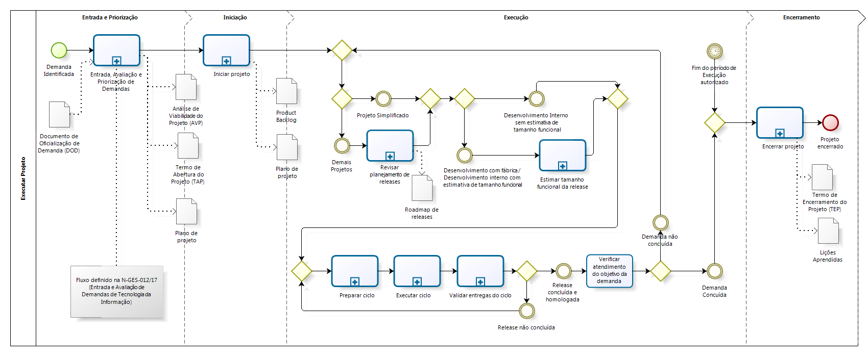
Figura 1 – Macroprocesso Executar Projeto

Atividade | Descrição
Entrada, Avaliação e Priorização de Demandas | Macroprocesso no qual as demandas são submetidas à área de Tecnologia de Informação e são priorizadas após serem avaliadas.
Iniciar Projeto | Atividades visando formalizar o início do projeto.
Revisar planejamento de releases | Definir/ atualizar a cada início de release o planejamento de releases (Roadmap) do projeto. A atividade inclui ainda a análise de impacto das funcionalidades da release em outros projetos/sistemas, podendo envolver administração de dados e/ou serviços, para evitar duplicação dos mesmos.
Estimar tamanho funcional da release | Para maior assertividade das estimativas de custo e tempo de projeto, caso o projeto seja realizado por fábrica de software, deve ser executado processo de estimativa de tamanho funcional da release.
Preparar ciclo | Atividades de preparação para execução do ciclo.
Executar ciclo | Execução e verificação das atividades planejadas para o ciclo.
Validar entregas do ciclo | Validação das entregas definidas para o ciclo.
Verificar atendimento do objetivo da demanda | Consiste no demandante checar, após a entrega de release, se objetivo da demanda foi alcançado, para que ela possa ser considerada concluída.
Encerrar Projeto | Caso a demanda tenha sido concluída, são realizadas atividades visando o encerramento do projeto.

Iniciar Projeto

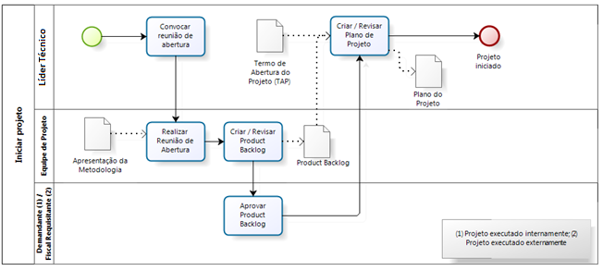

Figura 2 – Iniciar Projeto

Atividade | Descrição
Convocar Reunião de Abertura | O patrocinador e toda a equipe de projeto devem ser convocados para a reunião que formalizará a abertura do projeto.
Realizar Reunião de Abertura | Reunião onde a equipe é oficialmente apresentada, os artefatos produzidos até o momento são revisados, e é apresentada a metodologia vigente para execução de projetos de sistema. Na reunião, é assinado ainda o Termo de Abertura do Projeto pelo Patrocinador.
Criar/Revisar Product Backlog | Elaboração (ou atualização, caso já exista) do Product Backlog. inclui o detalhamento junto à equipe técnica da Finep dos requisitos não funcionais que devem ser atendidos no desenvolvimento do projeto.
Aprovar Product Backlog | Confirmação, por parte do demandante/fiscal requisitante, de que o projeto deve iniciar com o escopo definido no Product Backlog.
Criar/Revisar Plano de Projeto | Elaboração (ou atualização, caso já exista) do Plano de Projeto.

Revisar planejamento de releases

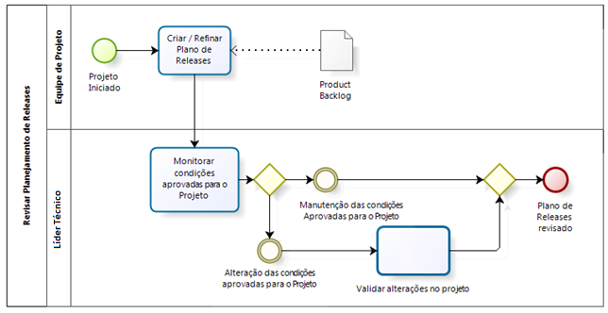
Figura 3 – Revisar planejamento de releases

Atividade | Descrição
Criar/Refinar Plano de Releases | Elaboração do Plano de Releases antes da primeira release, ou atualização deste artefato nos demais casos.
Monitorar condições aprovadas para o Projeto | Analisar, no início de cada release, se as condições (premissas, restrições, riscos, cronograma, escopo, custo) aprovadas para a execução do projeto não sofreram alterações significativas.
Validar alterações no projeto | Consiste em deliberar se o projeto deve sofrer alterações para adaptar-se às novas condições observadas.

Estimar tamanho funcional da release
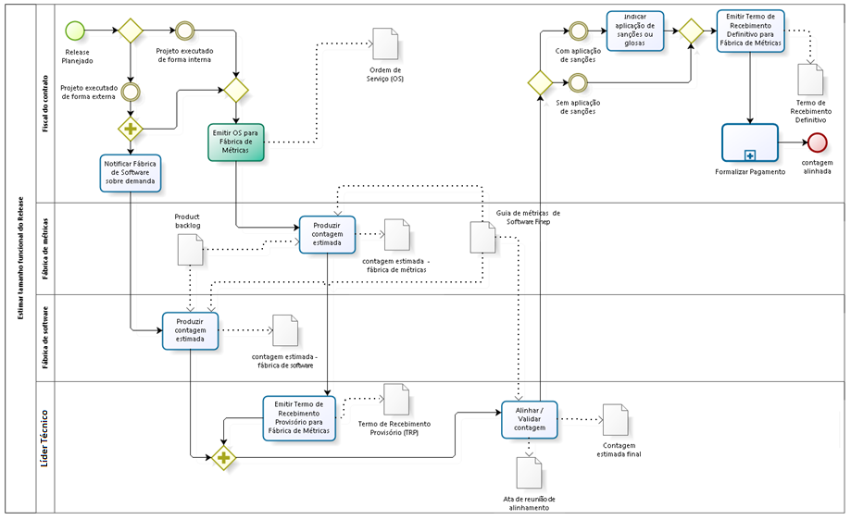
Figura 4 - Estimar tamanho funcional da release
Atividade | Descrição
Notificar Fábrica de Software sobre demanda | Comunicar à Fábrica de Software a construção de nova release.
Produzir contagem estimada | Estimar o tamanho funcional das entregas da release, produzindo a contagem estimada de pontos de função.
Emitir OS para Fábrica de Métricas | Consiste em abrir ordem de serviço para que a Fábrica de Métricas realize a contagem de pontos de função da release.
Emitir TRP para Fábrica de Métricas | Produção do Termo de Recebimento Provisório após a Fábrica de Métricas entregar a planilha de contagem estimada.
Alinhar/Validar contagem | Caso existam diferenças nas contagens das fábricas, o Líder Técnico deve sinalizar as diferenças encontradas nas contagens e convocar reunião de alinhamento.  Na reunião, as diferenças devem ser discutidas e alinhadas com base no Guia de Métricas de Software da Finep.  Cabe ao Líder Técnico conduzir a reunião (ao fim da qual será produzida ata de reunião de alinhamento), indicando as divergências e o alinhamento realizado.  Ao final, cada uma das fábricas deve atualizar sua planilha com base nas deliberações da reunião.  Caso tenha sido solicitado à Fábrica de Métricas a contagem estimada de release desenvolvida internamente, a atividade consistirá na validação da contagem produzida pela Fábrica de Métricas com base nos requisitos e na contagem entregue.
Indicar aplicação de sanções ou glosas | Caso a execução do serviço pela Fábrica de Métricas não esteja dentro dos níveis de serviço acordados, ou tenha ocorrido qualquer outro evento que enseje punição, a aplicação de glosas ou sanções deve ser indicada pelo Fiscal do Contrato.
Emitir TRD para Fábrica de Métricas | Considerando que a Fábrica de Métricas entregou a planilha de contagem alinhada e que está condizente com a ata de reunião de alinhamento, o fiscal do contrato emite o Termo de Recebimento Definitivo (TRD).
Formalizar pagamento | Realização dos procedimentos necessários para o pagamento dos serviços executados pela Fábrica de Métricas.

Preparar Ciclo
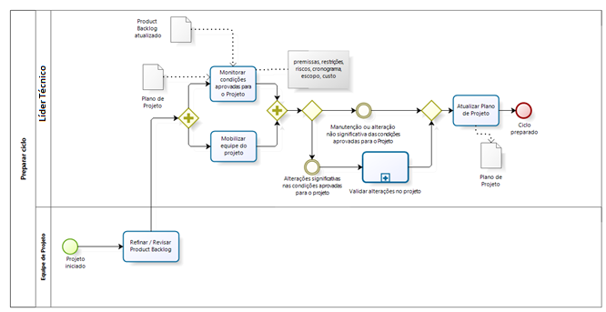
Figura 5 – Preparar Ciclo

Atividade | Descrição
Refinar/Revisar Product Backlog | Consiste em aprimorar o Product Backlog em termos de organização e conteúdo, por meio de, por exemplo: análise de histórias a fim de identificar possibilidade de subdivisão em histórias menores; refinamento dos itens mais importantes para o próximo ciclo, adição de novos itens, alteração ou remoção de itens existentes, revisão de priorização e de estimativas.
Monitorar condições aprovadas para o Projeto | Analisar, antes de iniciar a execução de cada ciclo, se as condições (premissas, restrições, riscos, cronograma, escopo, custo) aprovadas para a execução do projeto não sofreram alterações significativas).
Mobilizar equipe do projeto | Confirmar a disponibilidade dos recursos humanos necessários e definir a equipe que executará o ciclo.
Validar alterações no projeto | Consiste em deliberar se o projeto deve sofrer alterações para adaptar-se às novas condições observadas.
Atualizar plano de projeto | Caso ocorram alterações em premissas, restrições, riscos, custos, prazo ou escopo, o plano de projeto deve ser atualizado com a nova realidade.

Executar Ciclo
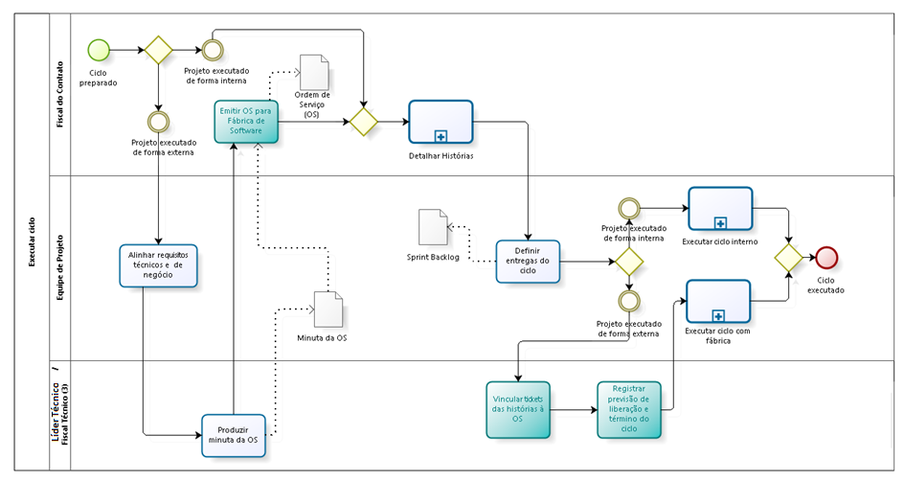
Figura 6 – Executar ciclo

Atividade | Descrição
Alinhar requisitos técnicos e de negócio | Definir o que será demandado à Fábrica de Software na Ordem de Serviço correspondente ao ciclo.
Produzir minuta da OS | Elaborar o corpo da Ordem de Serviço, a qual será submetida pelo Fiscal do Contrato.
Emitir OS para Fábrica de Software | Abertura de ordem de serviço (OS) solicitando, para a Fábrica de Software, a execução das tarefas definidas para o ciclo.
Detalhar histórias | Priorização das histórias e levantamento dos seus requisitos em nível de detalhe suficiente para a construção do software que as implemente.
Definir entregas do ciclo | Uma vez detalhadas as histórias com maior prioridade, a equipe técnica do projeto estima o esforço de cada uma e define o conjunto que é possível ser desenvolvido no tempo de duração do ciclo.
Vincular tickets das histórias à OS | Os tickets referentes às histórias que compõem o produto do ciclo (criados no subprocesso “Detalhar Histórias”) são vinculados, na ferramenta de gestão de demandas, à Ordem de Serviço correspondente ao ciclo.
Registrar previsão de liberação e término do ciclo | Inserção, na ferramenta de gestão de demandas, das datas previstas de liberação da versão produzida no ciclo e do término do mesmo, considerando o prazo para sua validação.  Esta operação na ferramenta de gestão de demandas constitui autorização para início da construção do software.
Executar ciclo interno | Construção do software, que será o produto do ciclo, por equipe da própria Finep. Este subprocesso será executado em casos de projetos de alta relevância estratégica, riscos com alto impacto ou requisitos pouco definidos.
Executar ciclo com fábrica | Nos demais casos, a construção do software, que será o produto do ciclo, será realizada pela Fábrica de Software. Este subprocesso compreende um conjunto de atividades que visam proporcionar maior controle da execução.

Detalhar Histórias
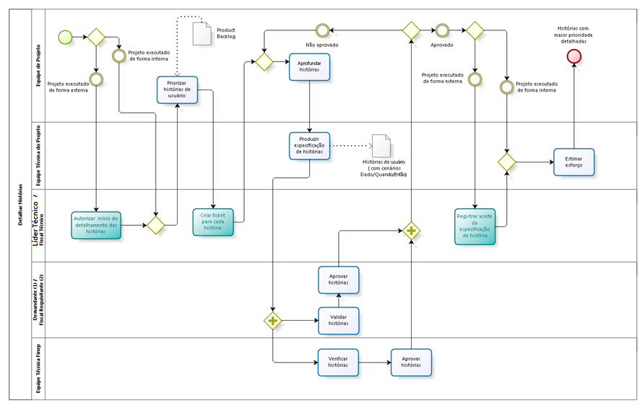
Figura 7 – Detalhar histórias
Atividade | Descrição
Autorizar início do detalhamento das histórias | Registrar, na ferramenta de gestão de demandas, que as atividades referentes ao detalhamento das histórias pode ser iniciado pela Fábrica de Software.
Priorizar histórias de usuário | Com base no Product Backlog, priorizar as histórias mais relevantes para o cliente que ainda não tenham sido atendidas. Devem ser selecionados os itens com maior prioridade para clientes e, quando possível, com menor esforço técnico para execução.
Criar ticket para cada história | Nesta atividade, o Líder Técnico de cria, na ferramenta de gestão de demandas, um ticket para cada história que deve ser desenvolvida, desta forma solicitando que seja produzida, inicialmente, uma especificação. Em um ciclo desenvolvido por Fábrica de Software, isto possibilita o acompanhamento e a revisão de cada história por parte da equipe técnica da Finep.
Aprofundar Histórias | As histórias com maior prioridade devem ser então detalhadas, de modo a possibilitar seu desenvolvimento técnico. Devem ser levantados todos os requisitos necessários e os resultados esperados, que serão formalizados nos artefatos produzidos.
Produzir especificação de histórias | Elaboração da especificação das histórias pela equipe técnica do projeto.
Verificar Histórias | Revisão das histórias para verificar se os aspectos técnicos e as necessidades do cliente estão adequadamente registrados.
Validar Histórias | O demandante avalia se cada história atende o discutido em reunião e se o registro está adequado às suas necessidades.
Aprovar histórias | Consiste em comunicar ao Líder Técnico que uma dada história foi aprovada.
Registrar aceite da especificação de história | O Líder Técnico registra, na ferramenta de gestão de demandas, que uma dada especificação de história foi aprovada.
Estimar esforço | Consiste em estimar a complexidade técnica para a construção de cada história, expressa em termos de tempo.

Executar ciclo interno
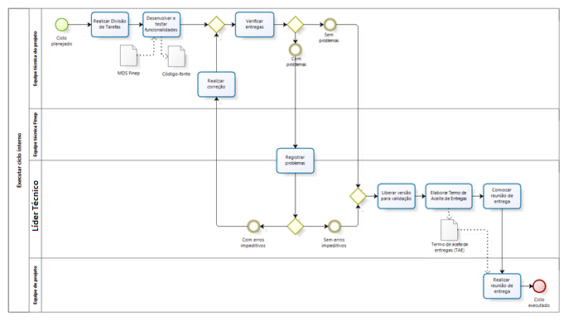
Figura 8 – Executar Ciclo Interno
Atividade | Descrição
Realizar divisão de tarefas | Uma vez definido o conjunto de entregas de um ciclo, cada uma deve ser dividida em tarefas e distribuídas entre a equipe em comum acordo.
Desenvolver e testar funcionalidades | Cada tarefa deve então ser desenvolvida respeitando os padrões de arquitetura e qualidade definidos nesta MDS.  A atividade inclui:  - Desenvolvimento do código-fonte para construção da funcionalidade  - Realização de testes  - Garantia da Qualidade, atestando que o código e as funcionalidades atendem os padrões estabelecidos.
Verificar entregas | Uma vez concluído o desenvolvimento, deve ser realizada verificação de todas as funcionalidades com o objetivo de atestar que o produto foi construído corretamente e que está de acordo com sua especificação.
Registrar problemas | Documentar a ocorrência de qualquer comportamento do software entregue que esteja em desacordo com as especificações.
Liberar versão para validação | Uma vez concluído o desenvolvimento e testes, as novas funcionalidades devem ser disponibilizadas em ambiente onde os clientes possam realizar a validação das funcionalidades.
Elaborar Termo de Aceite de Entregas | A atividade consiste na elaboração de documento listando as entregas previstas para o ciclo e eventuais bônus disponibilizados pela equipe do projeto
Convocar reunião de entrega | Organização da reunião de entrega, incluindo agendamento e convites para os envolvidos.
Realizar reunião de entrega | É realizada então reunião para apresentação das funcionalidades aos clientes, permitindo que realizem a validação.  Aqui, devem ser informados aos clientes instruções de acesso (endereços, credenciais, etc) e eventuais orientações necessárias à validação.

Executar ciclo com Fornecedor
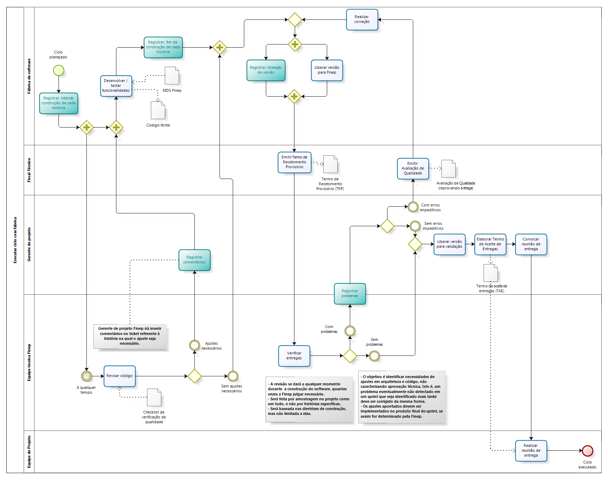
Líder Técnico
Figura 9 – Executar ciclo com fábrica de software
Atividade | Descrição
Registrar início de construção de cada história | A Fábrica de Software insere, no ticket de cada história na ferramenta de gestão de demandas, a data em que a construção foi iniciada.
Desenvolver/ testar funcionalidades | As funcionalidades de cada história devem então ser desenvolvidas, respeitando os padrões de arquitetura e qualidade definidos nesta MDS.  A atividade inclui:  - Desenvolvimento do código-fonte para construção da funcionalidade  - Realização de testes  - Garantia da Qualidade, atestando que o código e as funcionalidades atendem os padrões de qualidade.
Revisar Código | A qualquer tempo durante a execução do ciclo, a equipe técnica pode realizar inspeções no código-fonte desenvolvido pela fábrica de software para verificar aderência aos padrões definidos na MDS Finep, quantas vezes a Finep julgar necessário. A revisão será feita por amostragem no projeto como um todo, e não por histórias específicas.  O objetivo é identificar necessidades de ajustes em arquitetura e código, não caracterizando aprovação técnica. Assim, um problema eventualmente não detectado em um ciclo que seja identificado em outro dentro da mesma release deve ser corrigido da mesma forma.  Os ajustes apontados devem ser implementados no produto final do ciclo, se assim for determinado pela Finep.
Registrar comentários | Caso seja detectada qualquer não conformidade durante a revisão de código, serão incluídos comentários nos tickets das histórias correspondentes na ferramenta de gestão de demandas. Caso seja encontrado erro em funcionalidade entregue em outro ciclo, será aberto ticket específico para a ocorrência.
Registrar fim de construção de cada história | A Fábrica de Software insere, no ticket de cada história na ferramenta de gestão de demandas, a data em que a construção foi concluída.
Registrar liberação de versão | A Fábrica de Software insere, na OS correspondente ao ciclo na ferramenta de gestão de demandas, a data em que a versão do software construído foi liberada para a Finep.
Liberar versão para Finep | Uma vez concluídas todas as histórias, deve ser disponibilizada versão para que a equipe técnica da Finep realize a verificação das funcionalidades desenvolvidas.
Emitir TRP para Fábrica de Software | Emissão de termo atestando que o produto foi recebido e que será avaliado pela TI da Finep quanto à aderência às especificações técnicas, e pelo demandante quanto ao atendimento de requisitos de negócio.
Verificar entregas | Após recebimento de versão entregue pela Fábrica de Software, a equipe técnica da Finep realiza uma verificação técnica a fim de assegurar que o produto entregue não apresenta não conformidades técnicas e que pode ser validado pelo demandante. Nesta atividade, entre outras coisas, o código-fonte é analisado pela da ferramenta SonarQube.
Registrar problemas | Consiste na abertura de ocorrências, na ferramenta de gestão de demandas, reportando qualquer problema encontrado na verificação técnica.
Emitir Avaliação de Qualidade | Neste processo, a emissão de Avaliação de Qualidade só será feita caso o produto entregue deva ser rejeitado. Isto pode acontecer se houver não conformidade técnica cuja eliminação seja definida como imediata pela Finep ou se não for possível instalar o software entregue no ambiente de validação, por problema em script de banco de dados ou no build da versão entregue.
Liberar versão para validação | Uma vez realizada a verificação sem ocorrência de erros, as novas funcionalidades devem ser disponibilizadas em ambiente onde os clientes possam realizar a validação.
Elaborar Termo de Aceite de Entregas | A atividade consiste na elaboração de documento listando as entregas previstas para o ciclo e, caso existam, eventuais bônus disponibilizados pela equipe do projeto
Convocar reunião de entrega | Organização da reunião de entrega, incluindo agendamento e convites para os envolvidos.
Realizar Reunião de Entrega | É realizada reunião para apresentação das funcionalidades aos clientes, permitindo que realizem a validação.  Aqui, devem ser informados aos clientes instruções de acesso (endereços, credenciais, etc) e eventuais orientações necessárias à validação.

Validar Entregas do Ciclo
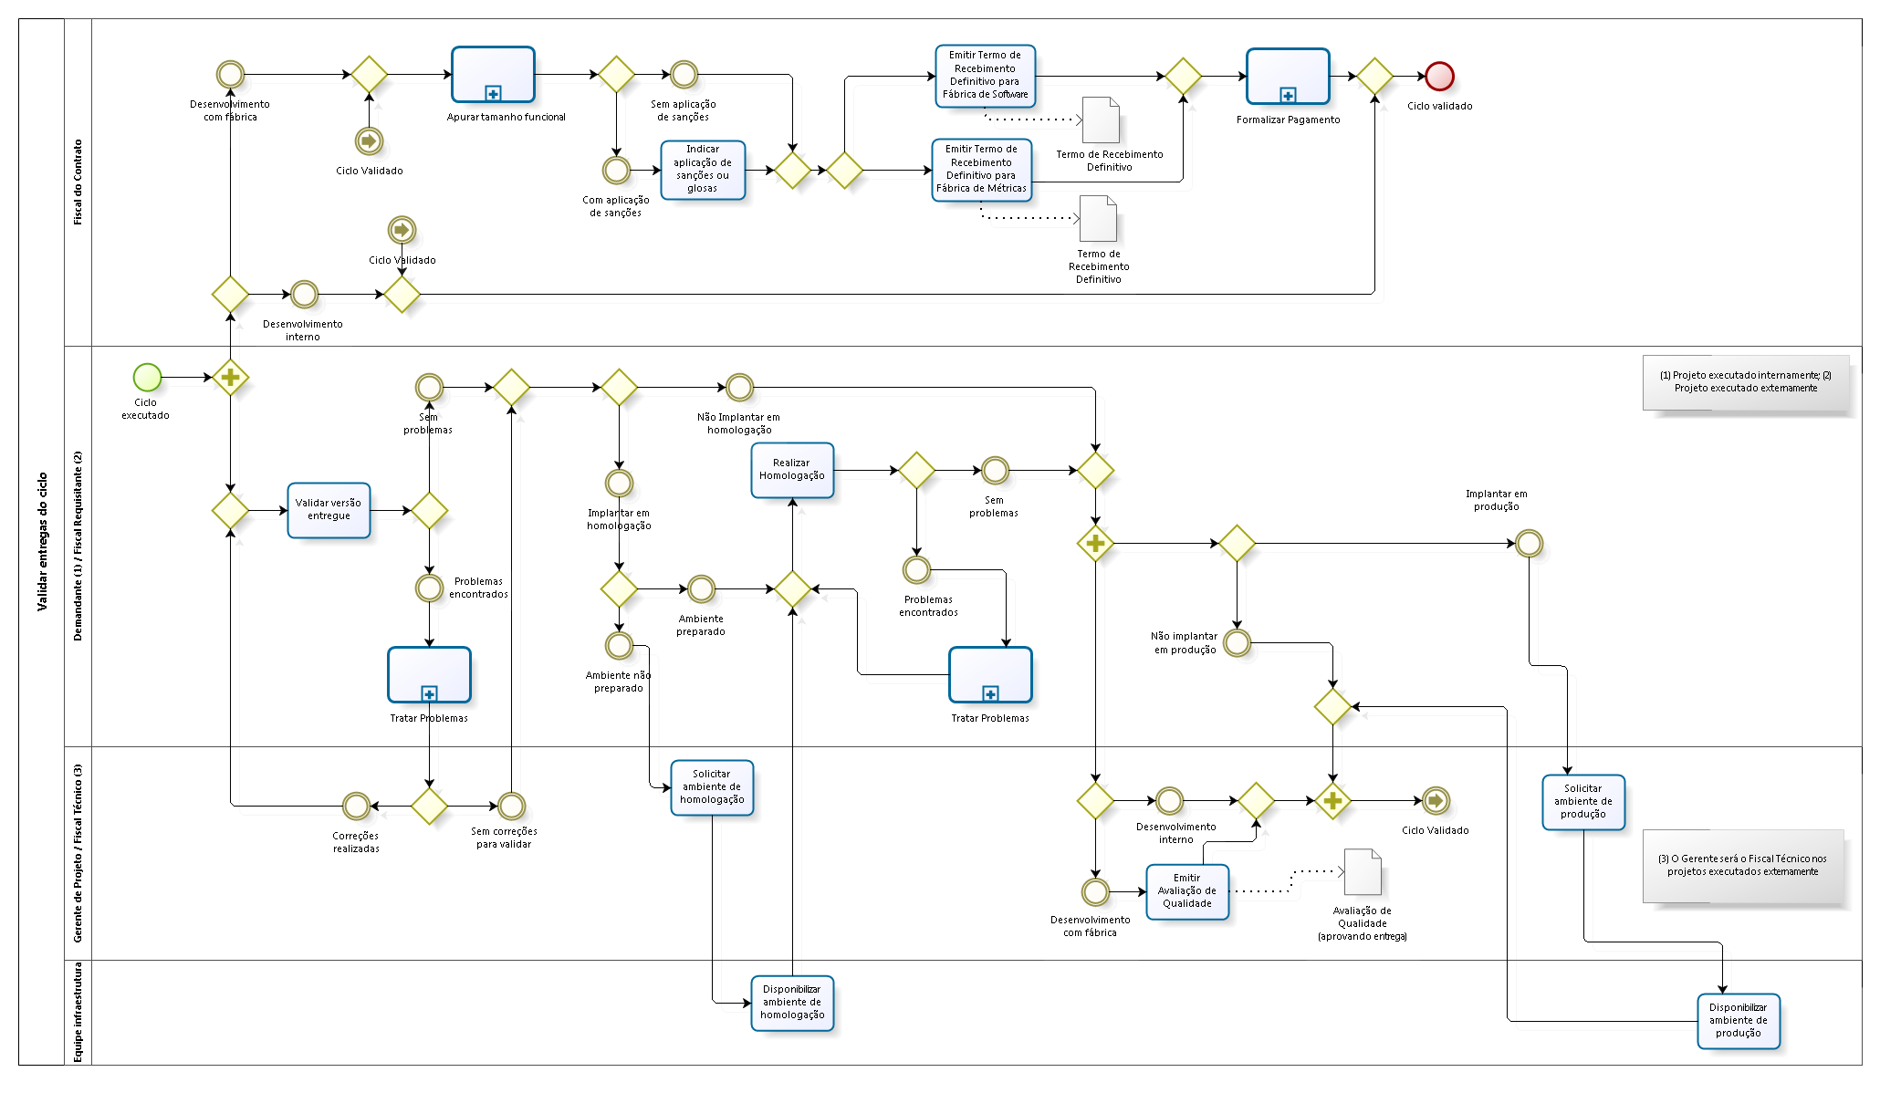
Líder Técnico
Figura 10 – Validar Entregas do Ciclo
Atividade | Descrição
Validar versão entregue | O demandante testa o software entregue a fim de confirmar se foi construído conforme os requisitos de negócio especificados.
Tratar Problemas | Processo no qual cada problema será tratado com abordagem baseada em sua criticidade.
Solicitar ambiente de homologação | Uma vez que a validação tenha sido executada com sucesso e tenha sido concluído um conjunto de funcionalidades que já agreguem valor ao cliente, deve ser solicitada a homologação.
Disponibilizar ambiente de homologação | A atividade consiste na preparação de um ambiente semelhante ao de produção para que o cliente realize testes com o conjunto de novas funcionalidades de forma integrada.
Realizar homologação | Consiste na realização de testes que garantam que o conjunto de funcionalidades pode efetivamente ser disponibilizado em produção.
Emitir Avaliação de Qualidade | Caso as entregas estejam dentro do padrão de qualidade esperado (não haja mais problemas que devam ser eliminados neste mesmo ciclo) e atendam aos requisitos do cliente, atestados durante a validação, deve ser emitida Avaliação de Qualidade aprovando a entrega.
Solicitar ambiente de produção | Uma vez que a homologação tenha sido executada com sucesso pelo cliente, deve ser solicitada a publicação das funcionalidades no ambiente de produção.
Disponibilizar ambiente de produção | A atividade consiste na preparação do ambiente onde a aplicação será hospedada.
Apurar tamanho funcional | Uma vez validado o ciclo, realiza-se atividades relacionadas à metrificação do software desenvolvido, coordenadas pelo Líder Técnico.
Indicar aplicação de sanções ou glosas | Caso os serviços não tenham sido executados pela Fábrica de Software e/ou Fábrica de Métricas dentro dos níveis de serviço acordados, ou tenha ocorrido durante o ciclo qualquer outro evento que enseje punição a qualquer das empresas contratadas, a aplicação de glosas ou sanções deve ser encaminhada.
Emitir TRD para Fábrica de Software | Considerando que o documento de Avaliação de Qualidade ateste que os produtos foram entregues conforme esperado, o fiscal do contrato emite o Termo de Recebimento Definitivo.
Emitir TRD para Fábrica de Métricas | Considerando que a fábrica de métricas entregou a planilha de contagem alinhada, condizente com a ata de reunião de alinhamento, o fiscal do contrato emite o Termo de Recebimento Definitivo.
Formalizar pagamento | Realização dos procedimentos necessários para o pagamento dos serviços executados pelas empresas contratadas.

Tratar Problemas
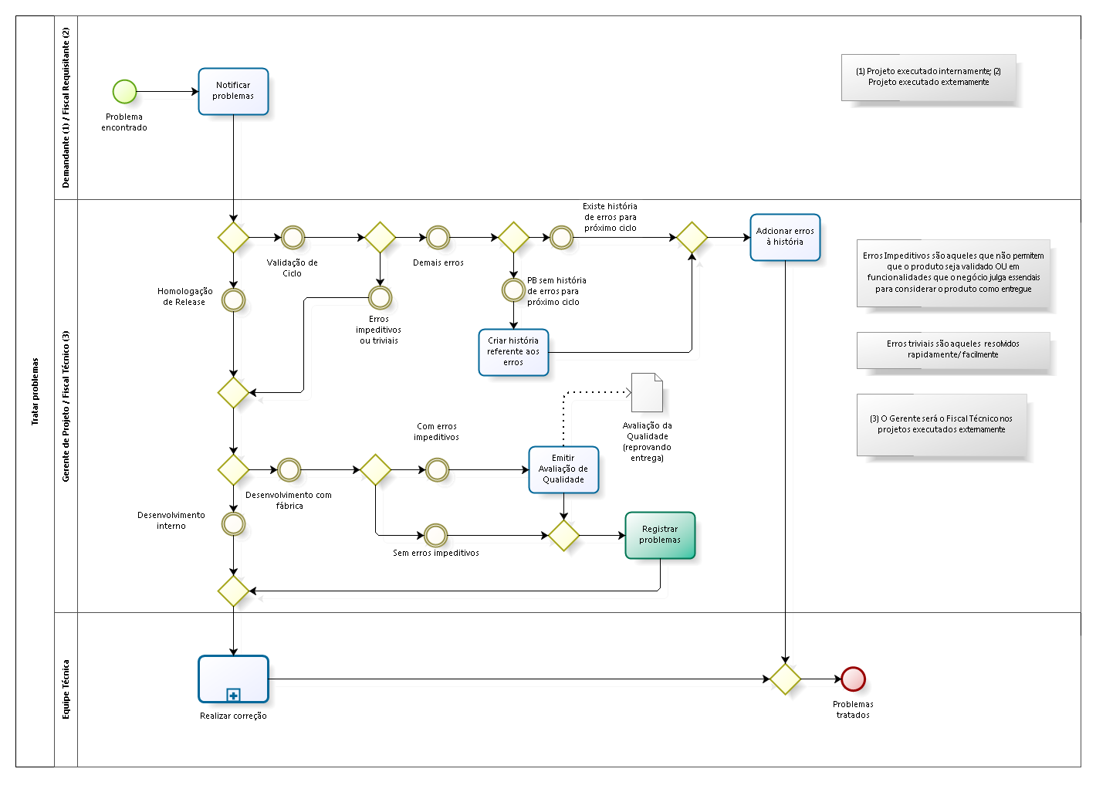
Líder Técnico
Figura 11 – Tratar Problemas
Atividade | Descrição
Notificar problemas | Comunicar ao Líder Técnico erros encontrados durante os testes conduzidos pelo demandante.
Realizar correção | Erros que não permitem que o produto seja validado (referidos como “impeditivos”) ou que ocorrem em funcionalidades que o negócio julga essenciais para considerar o produto como entregue (referidos como “críticos”) devem ser corrigidos o quanto antes.  Erros que podem ser resolvidos rapidamente ou facilmente (referidos como “triviais”) também devem ser corrigidos, preferencialmente, o quanto antes, a fim de evitar o acúmulo de atividades para os ciclos seguintes.  Caso esteja sendo realizado o último ciclo de uma release, todos os erros encontrados devem ser corrigidos imediatamente.
Emitir Avaliação de Qualidade | Caso o desenvolvimento tenha sido realizado por Fábrica de Software, deve ser emitida Avaliação de Qualidade reprovando a entrega nos casos de erros impeditivos ou críticos, com indicação dos erros encontrados.
Registrar problemas | Para todos os tipos de erro, caso o desenvolvimento tenha sido realizado por Fábrica de Software, deve ser formalizada a ocorrência dos problemas através de abertura de ticket na ferramenta de gestão de demandas.
Criar história referente aos erros | Para os erros que não precisam ser corrigidos imediatamente (impeditivos, críticos e triviais) deve ser criada uma história no Product Backlog para que os erros encontrados em um ciclo sejam corrigidos no ciclo seguinte.  Nesse sentido, caso exista ao menos uma ocorrência deste tipo, deve ser criada uma história de correção de erros.
Adicionar erros à história | A atividade consiste em incluir, na história de correção de erros criada para o ciclo seguinte, todos os erros que não são críticos e cuja solução não é trivial.

Realizar Correção
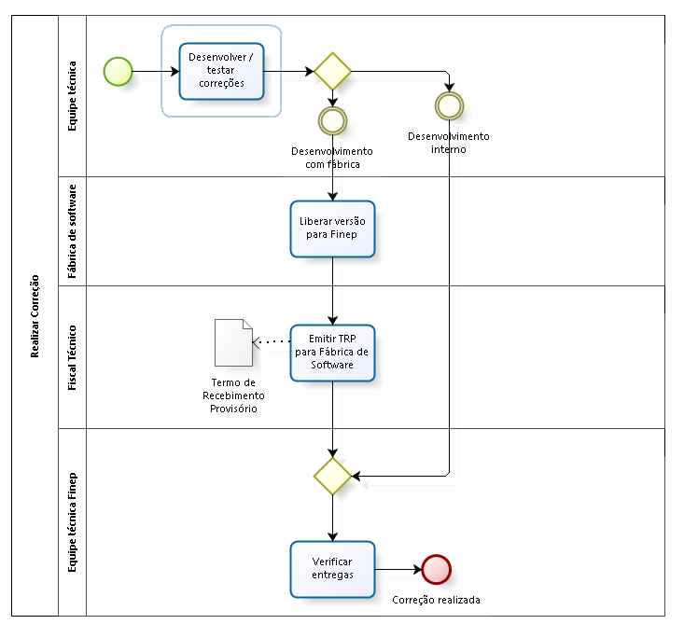
Figura 12 – Realizar Correção
Atividade | Descrição
Desenvolver/testar correções | As funcionalidades onde foram encontrados erros devem então ser corrigidas, respeitando os padrões de arquitetura e qualidade definidos nesta MDS.  A atividade inclui:  - Desenvolvimento do código-fonte para construção da funcionalidade  - Realização de testes  - Garantia da Qualidade, atestando que o código e as funcionalidades atendem os padrões de qualidade.
Liberar versão para Finep | Caso o produto do ciclo tenha sido construído por Fábrica de Software, uma vez concluídas todas as correções, deve ser disponibilizada versão para que a equipe técnica da Finep realize a verificação das funcionalidades
Emitir TRP para Fábrica de Software | Emissão de termo atestando que o produto foi recebido e que será avaliado pela TI da Finep quanto à aderência às especificações técnicas, e pelo demandante quanto ao atendimento de requisitos de negócio.
Verificar entregas | Após recebimento de versão entregue pela Fábrica de Software, a equipe técnica da Finep realiza uma verificação técnica a fim de assegurar que o produto entregue não apresenta não conformidades técnicas e que pode ser validado pelo demandante.

Apurar Tamanho Funcional
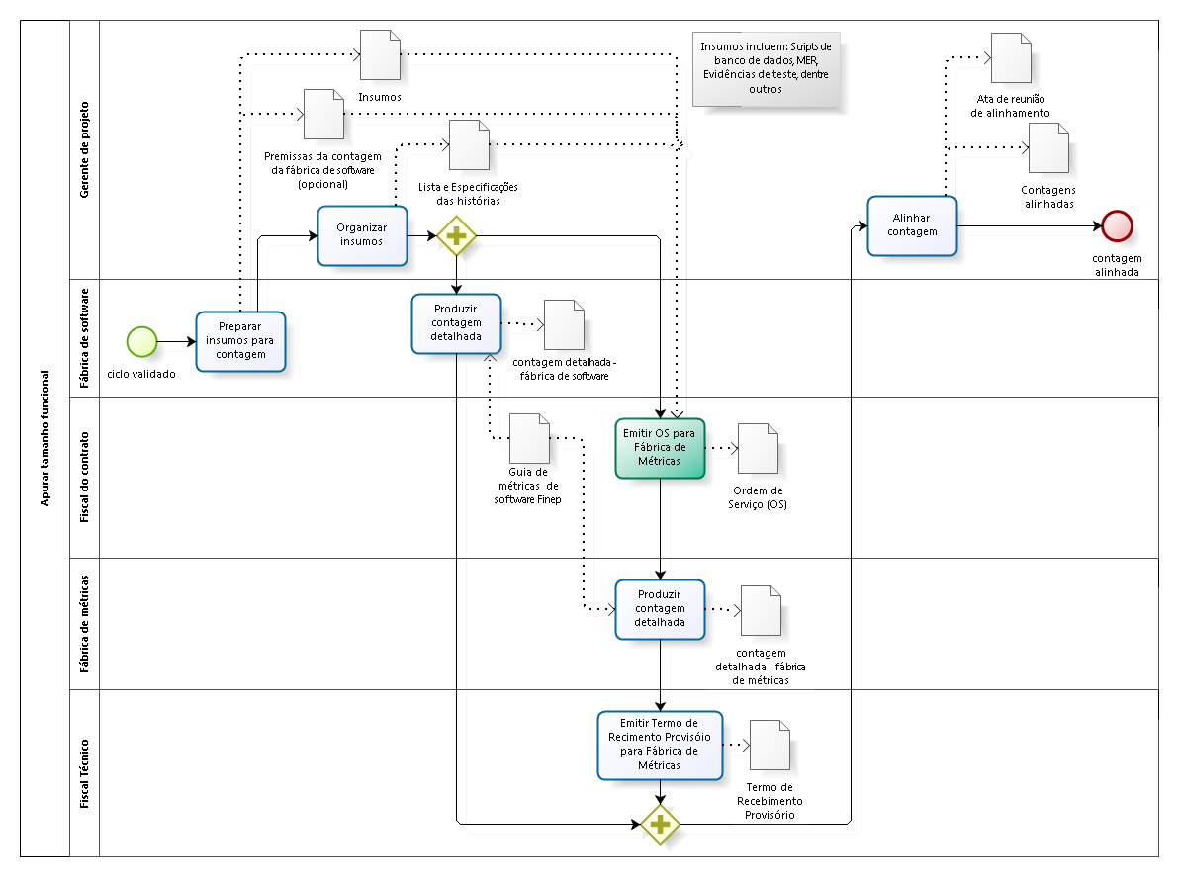
Líder Técnico
Figura 13 - Apurar Tamanho Funcional
Atividade | Descrição
Preparar insumos para contagem | Com base nos insumos (por exemplo, scripts de banco de dados, MER, evidências de teste) produzidos no ciclo, o analista de métricas da Fábrica de Software deve organizá-los para possibilitar a contagem do tamanho funcional das entregas.
Organizar insumos | Organizar artefatos encaminhados pela fábrica e as histórias definidas no ciclo para encaminhar à Fábrica de Métricas
Produzir contagem detalhada | Apurar o tamanho funcional das entregas do ciclo, produzindo a contagem detalhada de pontos de função, seguindo as orientações do Guia de Métricas da Finep. Quando executada pela Fábrica de Métricas, a contagem deve ser feita com base nos artefatos e premissas de contagem adotadas pela Fábrica de Software
Emitir OS para Fábrica de Métricas | Consiste em abrir Ordem de Serviço, na ferramenta de gestão de demandas, para que a Fábrica de Métricas realize a contagem detalhada de pontos de função das entregas do ciclo.
Emitir TRP para Fábrica de Métricas | Considerando que a Fábrica de Métricas entregou a planilha de contagem detalhada, o fiscal técnico emite o Termo de Recebimento Provisório.
Alinhar contagem | Caso existam diferenças nas contagens das fábricas, o Líder Técnico deve sinalizar as diferenças encontradas nas contagens e convocar reunião de alinhamento. Na reunião, as diferenças devem ser discutidas e alinhadas com base no Guia de Métricas da Finep. Ao final, cada uma das fábricas deve atualizar sua planilha para corresponder ao alinhado na reunião. Após a reunião de alinhamento, deve ser produzida ata indicando as divergências e o alinhamento realizado.

Formalizar Pagamento
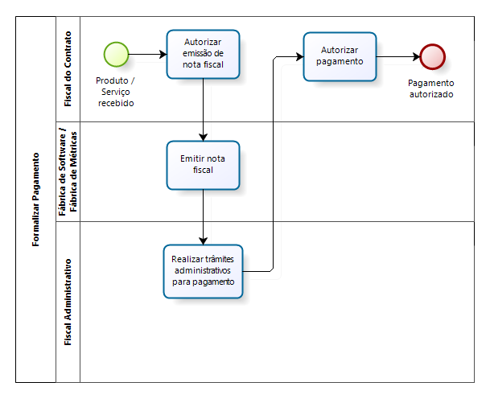
Figura 14 – Formalizar Pagamento
Atividade | Descrição
Autorizar emissão de nota fiscal | Comunicar ao fornecedor que o serviço prestado pode ser faturado.
Emitir nota fiscal | Gerar a nota fiscal e encaminhá-la à Finep
Realizar trâmites administrativos para pagamento | Consiste na execução dos procedimentos internos da Finep para pagamento a fornecedor.
Autorizar Pagamento | Autorizar o pagamento da nota encaminhada à Finep, uma vez que não tenha sido encontrada nenhuma irregularidade pelo Fiscal Administrativo.

Encerrar Projeto
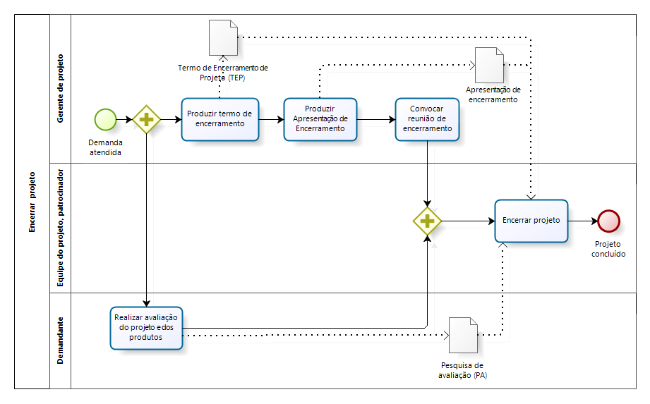
Líder Técnico
Figura 15 – Encerrar Projeto
Atividade | Descrição
Realizar avaliação do projeto e dos produtos | O Líder Técnico, ao convocar a reunião de encerramento, envia aos clientes pesquisa para que avaliem sobre a execução do projeto, o processo e a equipe.
Produzir termo de encerramento | O Líder Técnico produz ainda artefato formalizando o encerramento do projeto, a ser assinado pelo patrocinador na reunião de encerramento.
Produzir apresentação de encerramento | O Líder Técnico produz apresentação a ser realizada na reunião de encerramento, com retrospectiva do projeto, contendo equipe, escopo, custo, marcos e entregas do projeto.
Encerrar Projeto | O encerramento é realizado em reunião, onde são realizadas: a apresentação de retrospectiva, a discussão da pesquisa de avaliação e a assinatura do termo de encerramento.  Opcionalmente, a equipe do projeto preenche ainda o documento de Lições Aprendidas, onde registram pontos positivos que podem ser aprimorados no processo ou erros que devem ser evitados em próximos projetos.

- Execução de Projetos no ERP
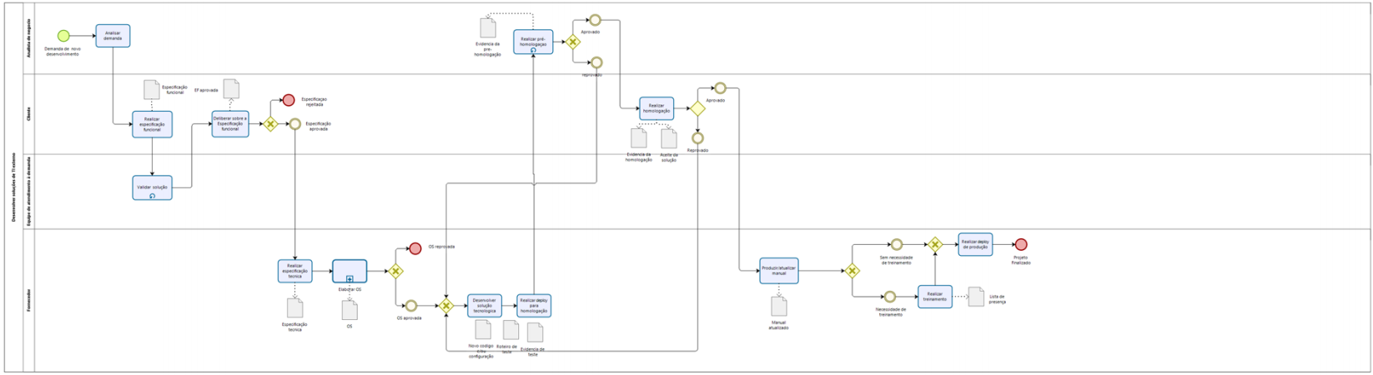
Atividade | Descrição
Analisar demanda | Analista de negócio da CERP analisa a demanda, visando o detalhamento e pertinência da necessidade ou pré-existência da solução.
Realizar especificação funcional | Demandante elabora, com auxílio do analista de negócio da CERP, a especificação funcional da customização
Validar solução | Equipe da CERP envia a especificação funcional para o fornecedor e agenda uma reunião remota de entendimento e refinamento de requisitos com o mesmo realizando possíveis ajustes da documentação da demanda.
Deliberar sobre a Especificação funcional | Demandante ratifica versão final da documentação.
Realizar a especificação técnica | Fornecedor cria a especificação técnica, baseada na especificação funcional da demanda
Elaborar OS | Fornecedor elabora OSP baseada nas especificações funcional e técnica
Desenvolver solução tecnológica | O fornecedor desenvolve a solução para atender a demanda atendendo os prazos acordados.
Realizar deploy para homologação | Fornecedor realiza deploy da solução para homologação
Realizar pré-homologação | Analista da CERPrealiza a pré-homologação que consiste na conferência de acessos, disponibilidade da solução e qualidade do(s) roteiro(s) de testes
Realizar homologação | Demandante realiza a homologação da solução desenvolvida com suporte do Analista da CERP.
Produzir/atualizar manual | O fornecedor atualiza o manual pertinente à solução desenvolvida.
Realizar treinamento | O fornecedor realiza o treinamento da solução desenvolvida se houver necessidade.
Realizar deploy de produção | O fornecedor disponibiliza a solução em ambiente de produção e informa à CERP.

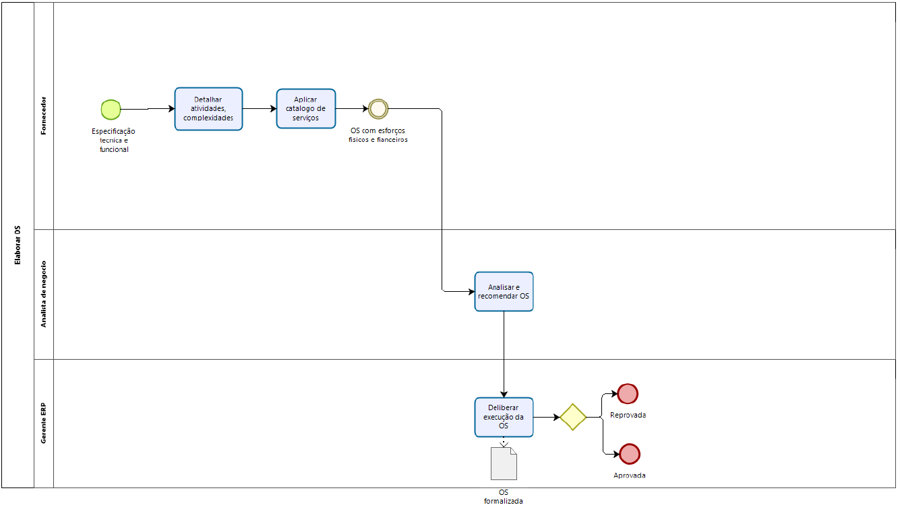
Atividade | Descrição
Detalhar atividades, complexidades e prazos | Fornecedor detalha as atividades necessárias para atender a demanda e seus prazos correspondentes.
Aplicar catálogo de serviços | Fornecedor identifica os itens do catálogo de serviços e calcula o valor da OS.
Analisar e recomendar OS | Analista da CERPconfere e avalia as informações da OS
Deliberar a execução da OS | Gerente do DSGO decide sobre a execução da OS.

- Qualidade de Software
Os produtos desenvolvidos devem atender as recomendações definidas pela Equipe de Qualidade do DSTI e ser analisadas pela equipe técnica da Finep.
Os projetos e serviços realizados devem, portanto, respeitar e seguir as recomendações contidas no documento “Guia de Arquitetura e Qualidade de Software da Finep”.
- Arquitetura de Sistemas
A Finep dispõe de uma arquitetura padronizada para a construção de sistemas que deve ser observada e seguida por todos os novos projetos de sistemas desenvolvidos. Seu detalhamento é apresentado no documento “Guia de Arquitetura e Qualidade de Software da Finep”.
- Casos Não Previstos
Casos não previstos, referentes a novos processos, ou de fornecedores específicos deverão ser avaliados pelo DSTI (Departamento de Sistemas de TI).
- Referências Bibliográficas

1. SISP. Guia de Projetos de Software com Práticas de Métodos Ágeis para o SISP. SISP. [Online] 2015. [Citado em: 2016.]
2. Manifesto para o desenvolvimento ágil de software. [Online] 2001. [Citado em: 08 de 08 de 2016.] http://www.manifestoagil.com.br/.
3. PMI. Guia Project Management Body of Knowledge. s.l. : Saraiva, 2013.
4. Schwaber, Ken e Sutherland, Jeff. Guia do Scrum. 2013.
5. IEEE. IEEE Standars Classification for Software Anomalies 1044-2009.

Anexo 1

Checklist de Requisitos Técnicos

ID |  | DESCRIÇÃO
1 |  | Está integrado ao AuthFinep
2 |  | Está em conformidade com a arquitetura tecnológica padrão.
3 |  | As integrações com demais aplicações utilizam serviço RESTful
4 |  | Está em conformidade com as diretrizes de desenvolvimento de software
5 |  | A solução não deve armazenar dados de negócio nas estações cliente.
6 |  | Tag criada no SVN.

Foram adotadas as definições da IEEE Standard Classification for Software Anomalies 1044-2009 para os itens defeito, erro e falha.
O formato da redação das histórias é livre, mas é desejável que contemple critérios de aceitação expressos em cenários dado/quando/então
Em projetos desenvolvidos pela equipe interna
Em projetos desenvolvidos pela Fábrica de Software
Para projetos de Business Intelligence
Para projetos de Business Intelligence
Nos casos de manutenção, o modelo deve contemplar, no mínimo, objetos criados, atualizados ou impactos pelas alterações realizadas.
Em projetos desenvolvidos pela equipe interna
Em projetos desenvolvidos pela Fábrica de Software
Teste realizado pelo cliente de todas as funcionalidades previstas no Sprint, indicando se foram atendidas ou não. Ao final do teste o cliente deverá formalizar que os requisitos foram atendidos ou não.
Para demandas que não se enquadrem na arquitetura padrão definida, com a devida justificativa e embasamento técnico para não utilização do padrão.

